Изучить стр.66-67учебник А.Ф.Шембель «Рисование и лепка», нарисовать животных или птиц.
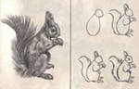
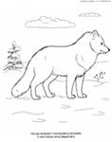
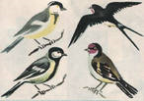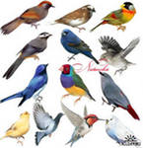
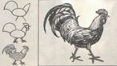
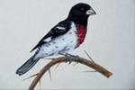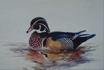
ОТВЕТЬТЕ НА ВОПРОСЫ:
1. С чего начинают построение рисунка птицы?
2. Какими линиями выполняют наброски?
3. Как определяется соотношение отдельных частей фигуры животного?
4. Как определяется соотношение высоты и длины птицы?
5. В чем заключается отличие рисунка от зарисовки?

